CURRICULUM VITAE

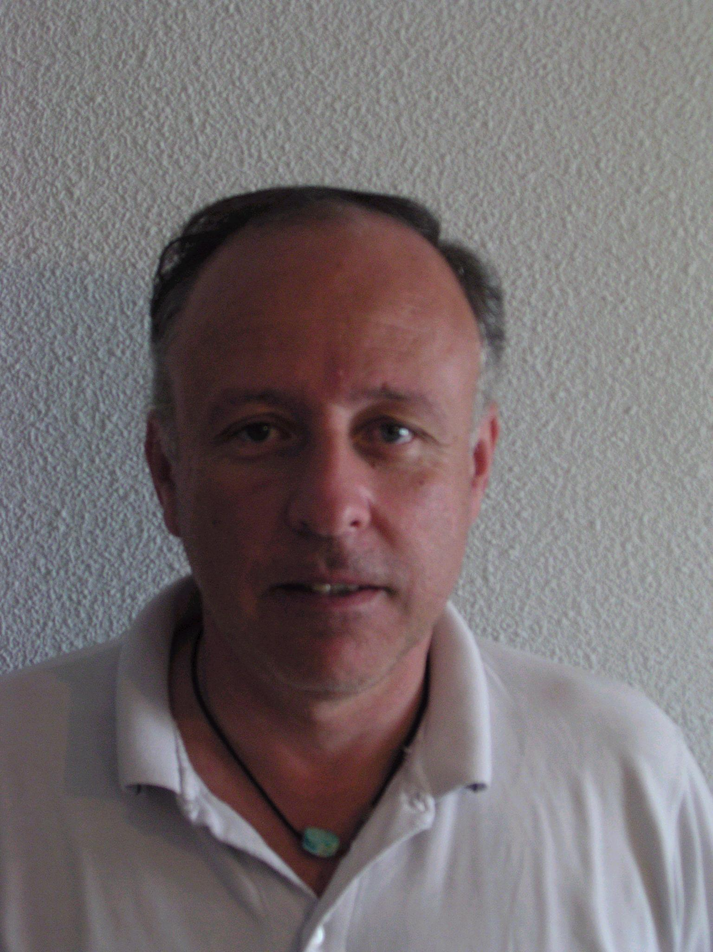

INFORMACIÓN PERSONAL

Nombre: Félix Raúl Batalla
Edad: 51 años
DNI Nº: 14.048703
Domicilio actual: Monroe 2569; PB “F”. Belgrano. Capital Federal. Argentina
T.E.: 011-53551268 (fijo) 0351-(15)6516739 (móvil)
E-Mail: ingbatalla@hotmail.com

ESTUDIOS

1978 - 1987
Carrera de Ingeniería Civil de la Facultad de Ciencias Exactas Físicas y Naturales de la Universidad Nacional De Córdoba.
Titulo: Ingeniero Civil.

- 2009
Curso de postgrado sobre “NUEVOS SISTEMAS Y TECNOLOGÍAS EN INSTALACIONES DE EDIFICIOS” en la Universidad Nacional de Buenos Aires (UBA).

- 2011
Curso de postgrado sobre “EJECUCION DE ESTRUCTURAS DE HORMIGON ARMADO” en la Universidad Nacional de Buenos Aires (UBA).

ANTECEDENTES LABORALES PROFESIONALES

Trabajos en España

Julio de 2007 a Septiembre de 2007

Jefe de Obra de una urbanización en Manilva-Málaga de 320 Vivienda, en la empresa FINCA CRESTELLINA S.R.L.

Tareas: Presupuestacion y seguimiento del mismo durante la ejecución de la obra. Aprobación de pagos a proveedores y subcontratas. Control del Planning de obra. Control de Costos. Control y coordinación de los distintos grupos de trabajos.

Junio de 2006 a Junio de 2007

Jefe de Producción en la Obra 169 Viviendas en Estepona- Málaga, en la empresa JOCA CONSTRUCCIONES DE INGENIERIA S.A.

Tareas: Presupuestacion y seguimiento del mismo durante la ejecución de la obra. Aprobación de pagos a proveedores y subcontratas. Control del Planning de obra. Control de Costos. Control y coordinación de los distintos grupos de trabajos.

Marzo de 2005 a Mayo de 2006

Coordinador del departamento de presupuesto y control, en Empresa promotora-constructora EUROPOLIS S.A.

Tarea: Presupuestacion de urbanizaciones y seguimiento del mismo durante la ejecución de la obra. Aprobación de pagos a proveedores y subcontratas. Control del Plannig de obra. Control de Costes.

Tareas adicionales: Control de estructuras, atención de la OCT. Coordinación de repasos de Obra.

Trabajos en Argentina

- Octubre de 2008 hasta la actualidad

- Obrant S.A.

- Representante técnico y Director técnico de la empresa Obrant S.A., realizando el complejo C.I.F.A, Centro de Información y Formación Ambiental de unos 2000 m2 .en el parque indoamericano de la Ciudad de Buenos Aires, finalizado en Junio del 2009. Estando Actualmente ejecutando 3 obras en la ciudad de Santa Fe para el Conicet.

- Febrero de 2008- Septiembre de 2008

- Gama S.A.

- Coordinador General de obra en el complejo Alto Villasol en la ciudad de Córdoba. La misma consistía en la ejecución de 9 torres de 18 plantas de altura cada una, locales comerciales y club house, haciendo un total de 1100 apartamentos. La obra en su total tiene aproximadamente 100000 m2 cubiertos.

- Agosto de 2003- Enero de 2005

- Alba Construcciones S.R.L.

Ejecución de 108 (ciento ocho viviendas), para el gobierno provincial (IPV).
Ejecución de 2 (dos) Establecimientos Educativos de 2000m2 y 600 m2 cubiertos

- Abril de 2003- Agosto de 2003

- Alba Construcciones S.R.L.

Ejecución de 3(dos) departamentos de 110 m2 cubiertos en la localidad de San francisco en la provincia de Córdoba.
Ejecución de un duplex de 80 m2 cubiertos y de un Galpón para una Fabrica de cuchillos de aproximadamente de 140 m2, todos en Córdoba capital.

- Abril de 2002- Abril de 2003

- Alba Construcciones S.R.L.

Ejecución de 5 (cinco) viviendas e aproximadamente 70 m2 cubiertos en las localidades de Villa Allende y Carlos Paz, todos en la provincia de Córdoba

- Abril de 2001- Abril de 2002

- Alba Construcciones S.R.L.

Terminación de 13 viviendas unifamiliares en el condominio Palmas de Claret, en la Cdad de
Córdoba.

- Octubre de 2000 – Abril de 2001

C. P. C. – Electro ingeniería – U.T.E. – Obra 100 Nuevas Escuelas para la Provincia de Córdoba.
Obras: Escuela N°49 (B° José Hernández), Escuela N° 32 (B° Cerveceros), Escuela N° 72 (B° 1° de Mayo-Malagueño) y Escuela N° 33 (B° Las Palmas).
Cargo: Subcontratista con Empresa Constructora Propia: ALBA S.R.L.
Tareas: Realización de tareas de Tercera Etapa de Obra: Mamposterías, Revoques, Veredas, Contrapisos, Instalaciones, Solados de Mosaicos Graníticos, Cisternas de H°A°, Alambrados Perimetrales, etc.

Julio de 1998 – junio de 2000

Empresa Constructora Ing. Gustavo Winocur- Constructores Asociados – U.T.E. - Obra 96 viviendas en Altura e infraestructura en Bº Cerveceros, Córdoba- Plan Dirección de la Vivienda. (VPO)

Empresa Constructora Ing. Gustavo Winocur- Constructora Depetris- U.T.E. – Obra 160 Viviendas en Altura e Infraestructura en B° San Carlos, Córdoba – Plan Dirección de Vivienda.(VPO)

Empresa Constructora Ing. Gustavo Winocur – Obra 59 viviendas en Altura e Infraestructura en B° Alto Alberdi, Córdoba – Plan Dirección de Vivienda. .(VPO)
Cargo: Jefe de Grupo
Tareas: Presupuestacion y seguimiento del mismo durante la ejecución de la obra. Aprobación de pagos a proveedores y subcontratas. Control del Planning de obra. Control de Costos. Control y coordinación de los distintos grupos de trabajos. Coordinación de Jefes de obras

- Julio de 1997 – julio de 1998

- Empresa Constructora Ing. Gustavo Winocur – Obra 96 Viviendas e Infraestructura en B° Latinoamérica, Jesús Maria, Córdoba - Plan Dirección de la Vivienda. .(VPO)
- Empresa Constructora Ing. Gustavo Winocur – Obra 84 Viviendas en B° Patricios, Córdoba – Plan Dirección de Vivienda. .(VPO)
- Empresa Constructora Ing. Gustavo Winocur- Constructora Depetris-U.T.E. - Obra 97 Viviendas e Infraestructura en B° Villa Boedo, Córdoba – Plan Dirección de Vivienda. .(VPO)
- Cargo: Jefe de Grupo
- Tareas: Presupuestacion y seguimiento del mismo durante la ejecución de la obra. Aprobación de pagos a proveedores y subcontratas. Control del Planning de obra. Control de Costos. Control y coordinación de los distintos grupos de trabajos. Coordinación de Jefes de obras

Enero de 1997 – Julio de 1997

Empresa Constructora Ing. Gustavo Winocur – Obra 32 Viviendas e Infraestructura en Arroyo Cabral, Córdoba – Plan Instituto Provincial de la Vivienda. .(VPO)
Cargo: Contratista Principal.
Tareas: Ejecución completa, materiales y mano de obra de la misma, incluida la infraestructura.

- Julio de 1996 – Enero de 1997

Ejecución de 4 Departamentos en dos plantas de 50 metros cuadrados c/u, en B° Jardín, Córdoba.
Ejecución de 2 Duplex de 100 metros cuadrados c/u, en B° San Salvador, Córdoba.
Cargo: Contratista Principal.
Tareas: Ejecución completa, materiales y mano de obra de la misma, incluida la infraestructura.

Mayo de 1995 a Junio de 1996

Empresa Constructora Ingeniero Winocur – Obra 54 Viviendas e Infraestructura en Villa Maria, Córdoba – Plan Dirección de Vivienda. .(VPO)
Cargo: Contratista Principal.
Tareas: Ejecución completa, materiales y mano de obra de la misma, incluida la infraestructura.

- Abril de 1994 – Abril de 1995

Empresa Constructora Ing. Gustavo Winocur – Obra 40 Viviendas e Infraestructura en Pilar, Prov. de Córdoba – Plan Instituto Provincial de la Vivienda. .(VPO)
Municipalidad de Pilar – Obra 14 viviendas en Pilar, Prov. de Córdoba – Plan FOVICOR. .(VPO)
- Cargo: Subcontratista General.
-Tareas: Ejecución completa, materiales y mano de obra de la misma, incluida la infraestructura.

- Marzo de 1992 – Abril de 1994

Empresa Constructora Ing. Gustavo Winocur – Obra 40 Viviendas e Infraestructura en Sgo. Temple, Prov. de Córdoba – Plan Instituto Provincial de la Vivienda. .(VPO)
Empresa Constructora Ing. Gustavo Winocur – Obra 20 Viviendas e infraestructura en La Granja, Prov. de Córdoba – Plan Instituto Provincial de la Vivienda. .(VPO)
Municipalidad de Sgo. Temple – Obra 5 Viviendas en Sgo. Temple, Prov. de Córdoba.
- Cargo: Jefe de Obra.
- Tareas: Coordinación de tareas. Cumplimiento del plan de trabajo. Trato con la inspección. Confección de certificados .pagos a proveedores y contratistas.

- Julio de 1991 – Marzo de 1992

Empresa Constructora Ing. Gustavo Winocur – Obra 31 Viviendas e Infraestructura en Río Primero, Prov. de Cordoba – Plan Instituto Provincial de la Vivienda.
- Cargo: Jefe de Obra.
- Tareas: Coordinación de tareas. Cumplimiento del plan de trabajo. Trato con la inspección. Confección de certificados .pagos a proveedores y contratistas.

- Febrero de 1990 – Julio de 1991

Empresa Constructora Ing. Gustavo Winocur – Obra 24 Viviendas e Infraestructura en Matorrales, Prov. de Córdoba – Plan Instituto Provincial de la Vivienda. .(VPO)
- Cargo: Jefe de Obra
-Tareas: Coordinación de tareas. Cumplimiento del plan de trabajo. Trato con la inspección. Confección de certificados .pagos a proveedores y contratistas.

   Febrero de 1989 – Enero de 1990

Empresa Constructora Ing. Gustavo Winocur – Obra Refacción de cuatro Departamentos de 120 metros cuadrados c/u en B° Alto Alberdi.
Empresa Constructora Ing. Gustavo Winocur – Obra Terminación de 39 Viviendas e Infraestructura en El Arañado, Prov. de Córdoba – Plan Instituto Provincial de la Vivienda. .(VPO)
- Cargo: Jefe de Obra.
-Tareas: Coordinación de tareas. Cumplimiento del plan de trabajo. Trato con la inspección. Confección de certificados .pagos a proveedores y contratistas.

-    Febrero de 1988 – Agosto de 1989

Proyecto y Ejecución de viviendas unifamiliares en la Ciudad de Córdoba de 180 metros cuadrados.
Jefe de Obra en la Pavimentación de B° Los Carolinos en Va. Carlos Paz, Prov. de Córdoba.

  

- Julio de 1987 – Julio de 1988

Empresa Constructora Mateo & Diez (Formosa) – Obra 48 Viviendas e Infraestructura en B° Venezuela, Formosa Capital. .(VPO)
Empresa Constructora Mateo & Diez (Formosa) – Obra 48 Viviendas e Infraestructura en Localidad de Comandante Fontana, Prov. de Formosa. .(VPO)
Empresa Constructora Mateo & Diez (Formosa) - Obra 40 Viviendas e Infraestructura en Localidad de Ibarreta, Prov. de Formosa. .(VPO)
Empresa Constructora Mateo & Diez (Formosa) – Obra 30 Viviendas e Infraestructura en Localidad de Villafañe, Prov. de Formosa. .(VPO)
-Cargo: Jefe de Obra
- Tareas: Coordinación de tareas. Cumplimiento del plan de trabajo. Trato con la inspección. Confección de certificados .pagos a proveedores y contratistas.

